МИНИСТЕРСТВО НАУКИ И ВЫСШЕГО ОБРАЗОВАНИЯ

РОССИЙСКОЙ ФЕДЕРАЦИИ

ПЕНЗЕНСКИЙ ГОСУДАРСТВЕННЫЙ УНИВЕРСИТЕТ

Кафедра «Системы автоматизированного проектирования»

**ОТЧЕТ**

**По учебно-технологической практике**

**На тему: «изучение основ работы с системой контроля версий Git для веб приложения»**

Направление подготовки – 02.03.03 Математическое обеспечение и администрирование информационных систем

Профиль подготовки – Администрирование информационных систем

Выполнил студент: ___________Ишенбеков Н.

Группа: 21ВА1

Руководитель:

к.т.н., доцент ________________Тимонин А.Ю.

**2023 г.**

**Цель работы:** изучение основ работы с системой контроля версий Git для веб приложения.

**Ход работы:**

1. Проверил версию Git:

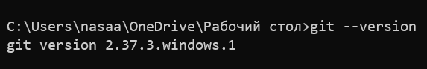

1. Создал папку Git project, перешли в эту папку и инициализировали Git:



1. Создал файл index.html и проверил статус:

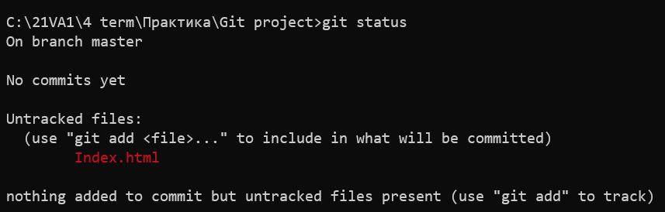

1. Начинаю следить за изменениями в файле Index.html и пишу первый комит:

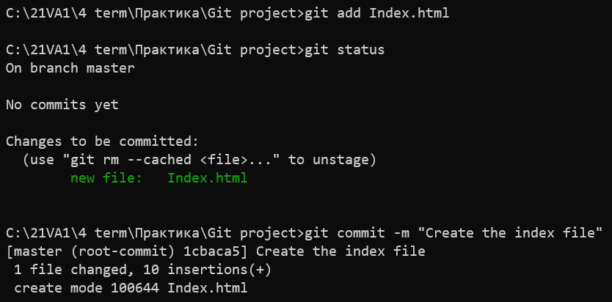

1. Создал главную страницу сайта и добавил его в Git и создал новый комит:

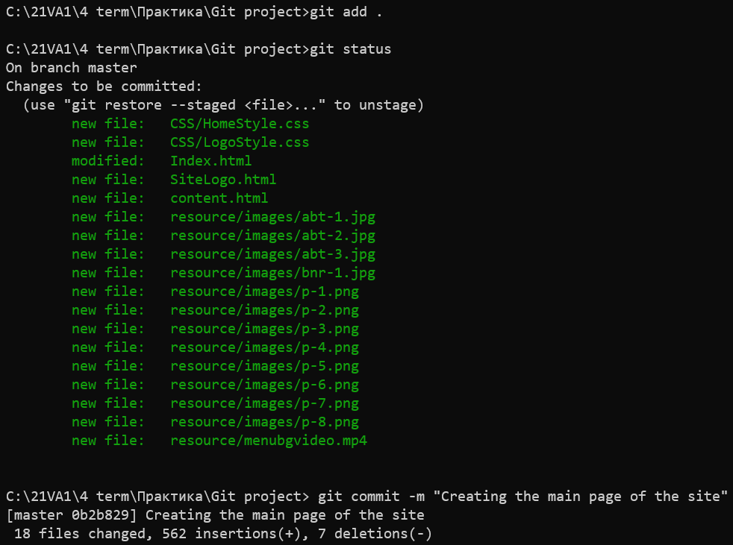

1. Главная страница сайта:



1. Создал новую ветку men и переключился на него:

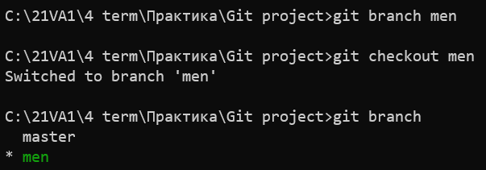

1. Создал страницу Men и сделал коммит:

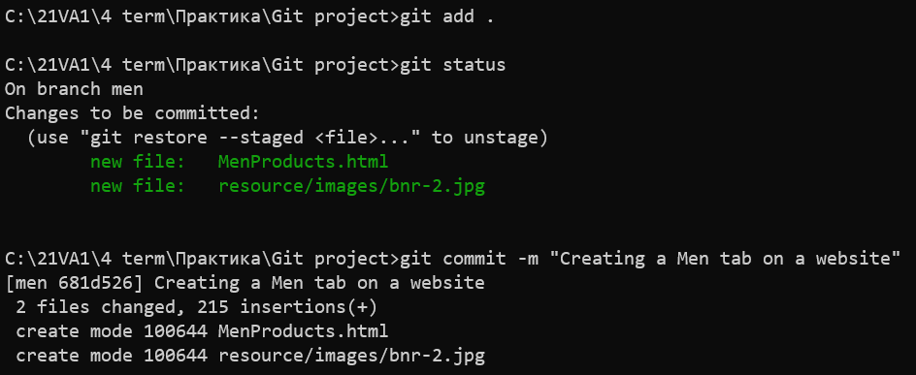

1. Страница Men:



1. Переключился на ветку master создал новую ветку woman и переключился на него:

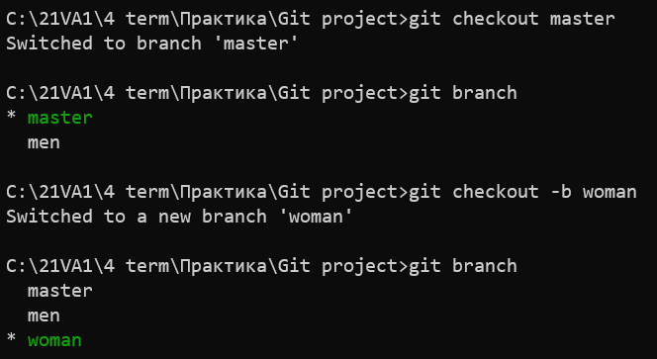

1. Создал страницу Woman на сайте, добавил файлы в Git и сделал коммит:

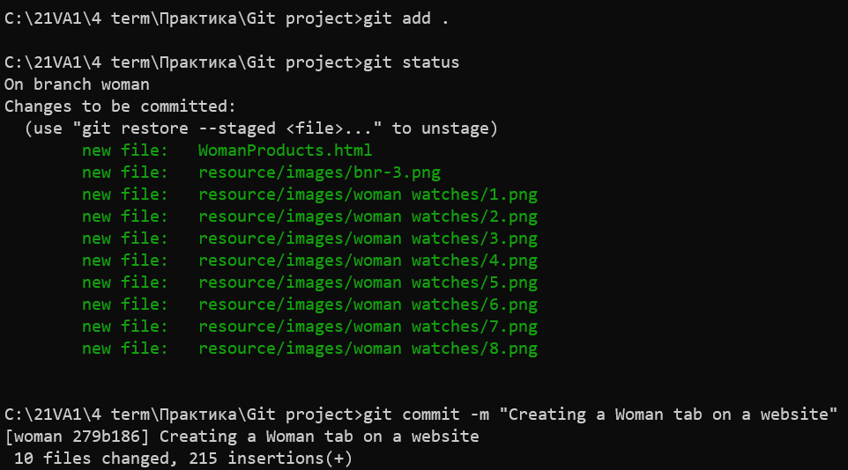

1. Страница сайта Woman:



1. Переключился на ветку master, создал новую ветку kids и переключился на него:

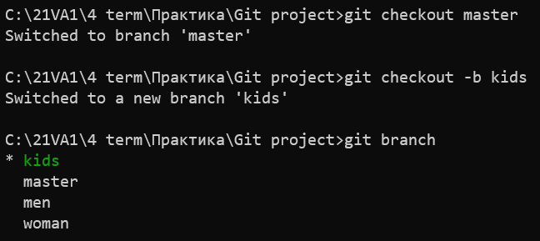

1. Создал страницу Kids на сайте, добавил изменения в Git и сделал коммит:

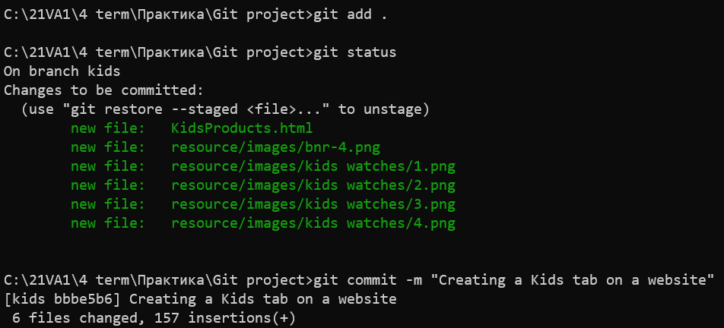

1. Страница сайта Kids:



1. Переключился на ветку master, создал новую ветку about и переключился на него:

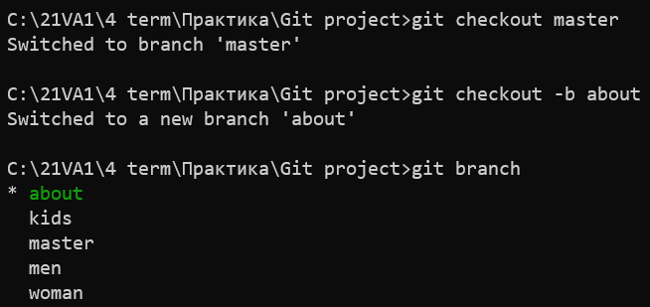

1. Создал страницу About us на сайте, добавил изменения в Git и сделал коммит:

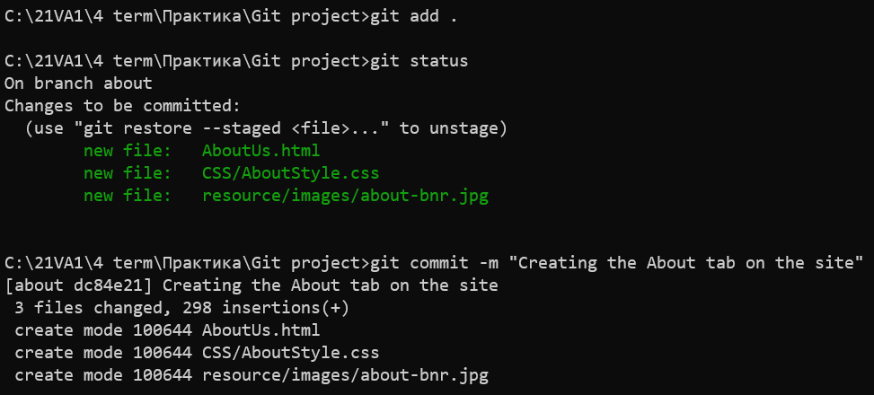

1. Страница сайта About us:



1. Создал новую ветку v0.0.1 и объединил его со всеми ветками и в итоге получил целостный сайт:

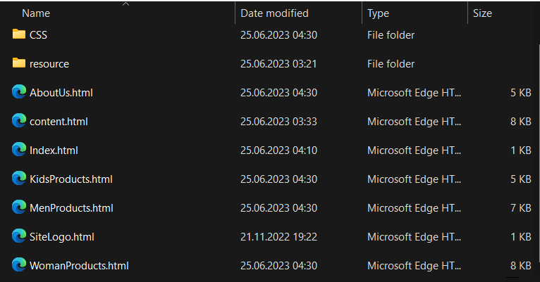

1. Загрузили весь проект в GitHub:

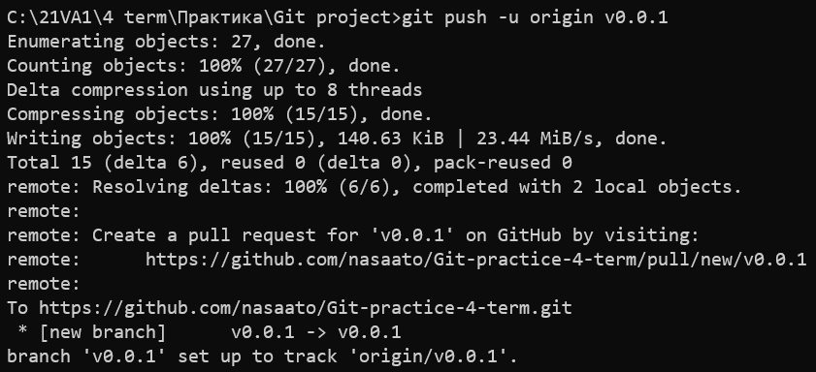

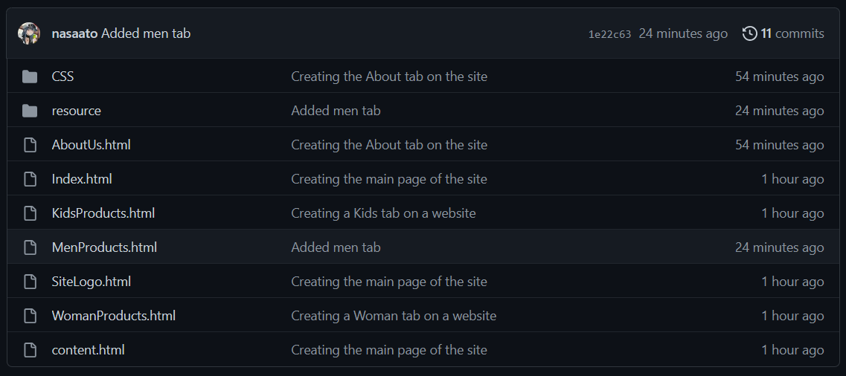

**Вывод:** научился пользоваться системой контроля версий Git для веб приложения, а также загружать его в удаленный репрозиторий.